Elto (D)
--- Frank Orthey 2024/01/04 17:10
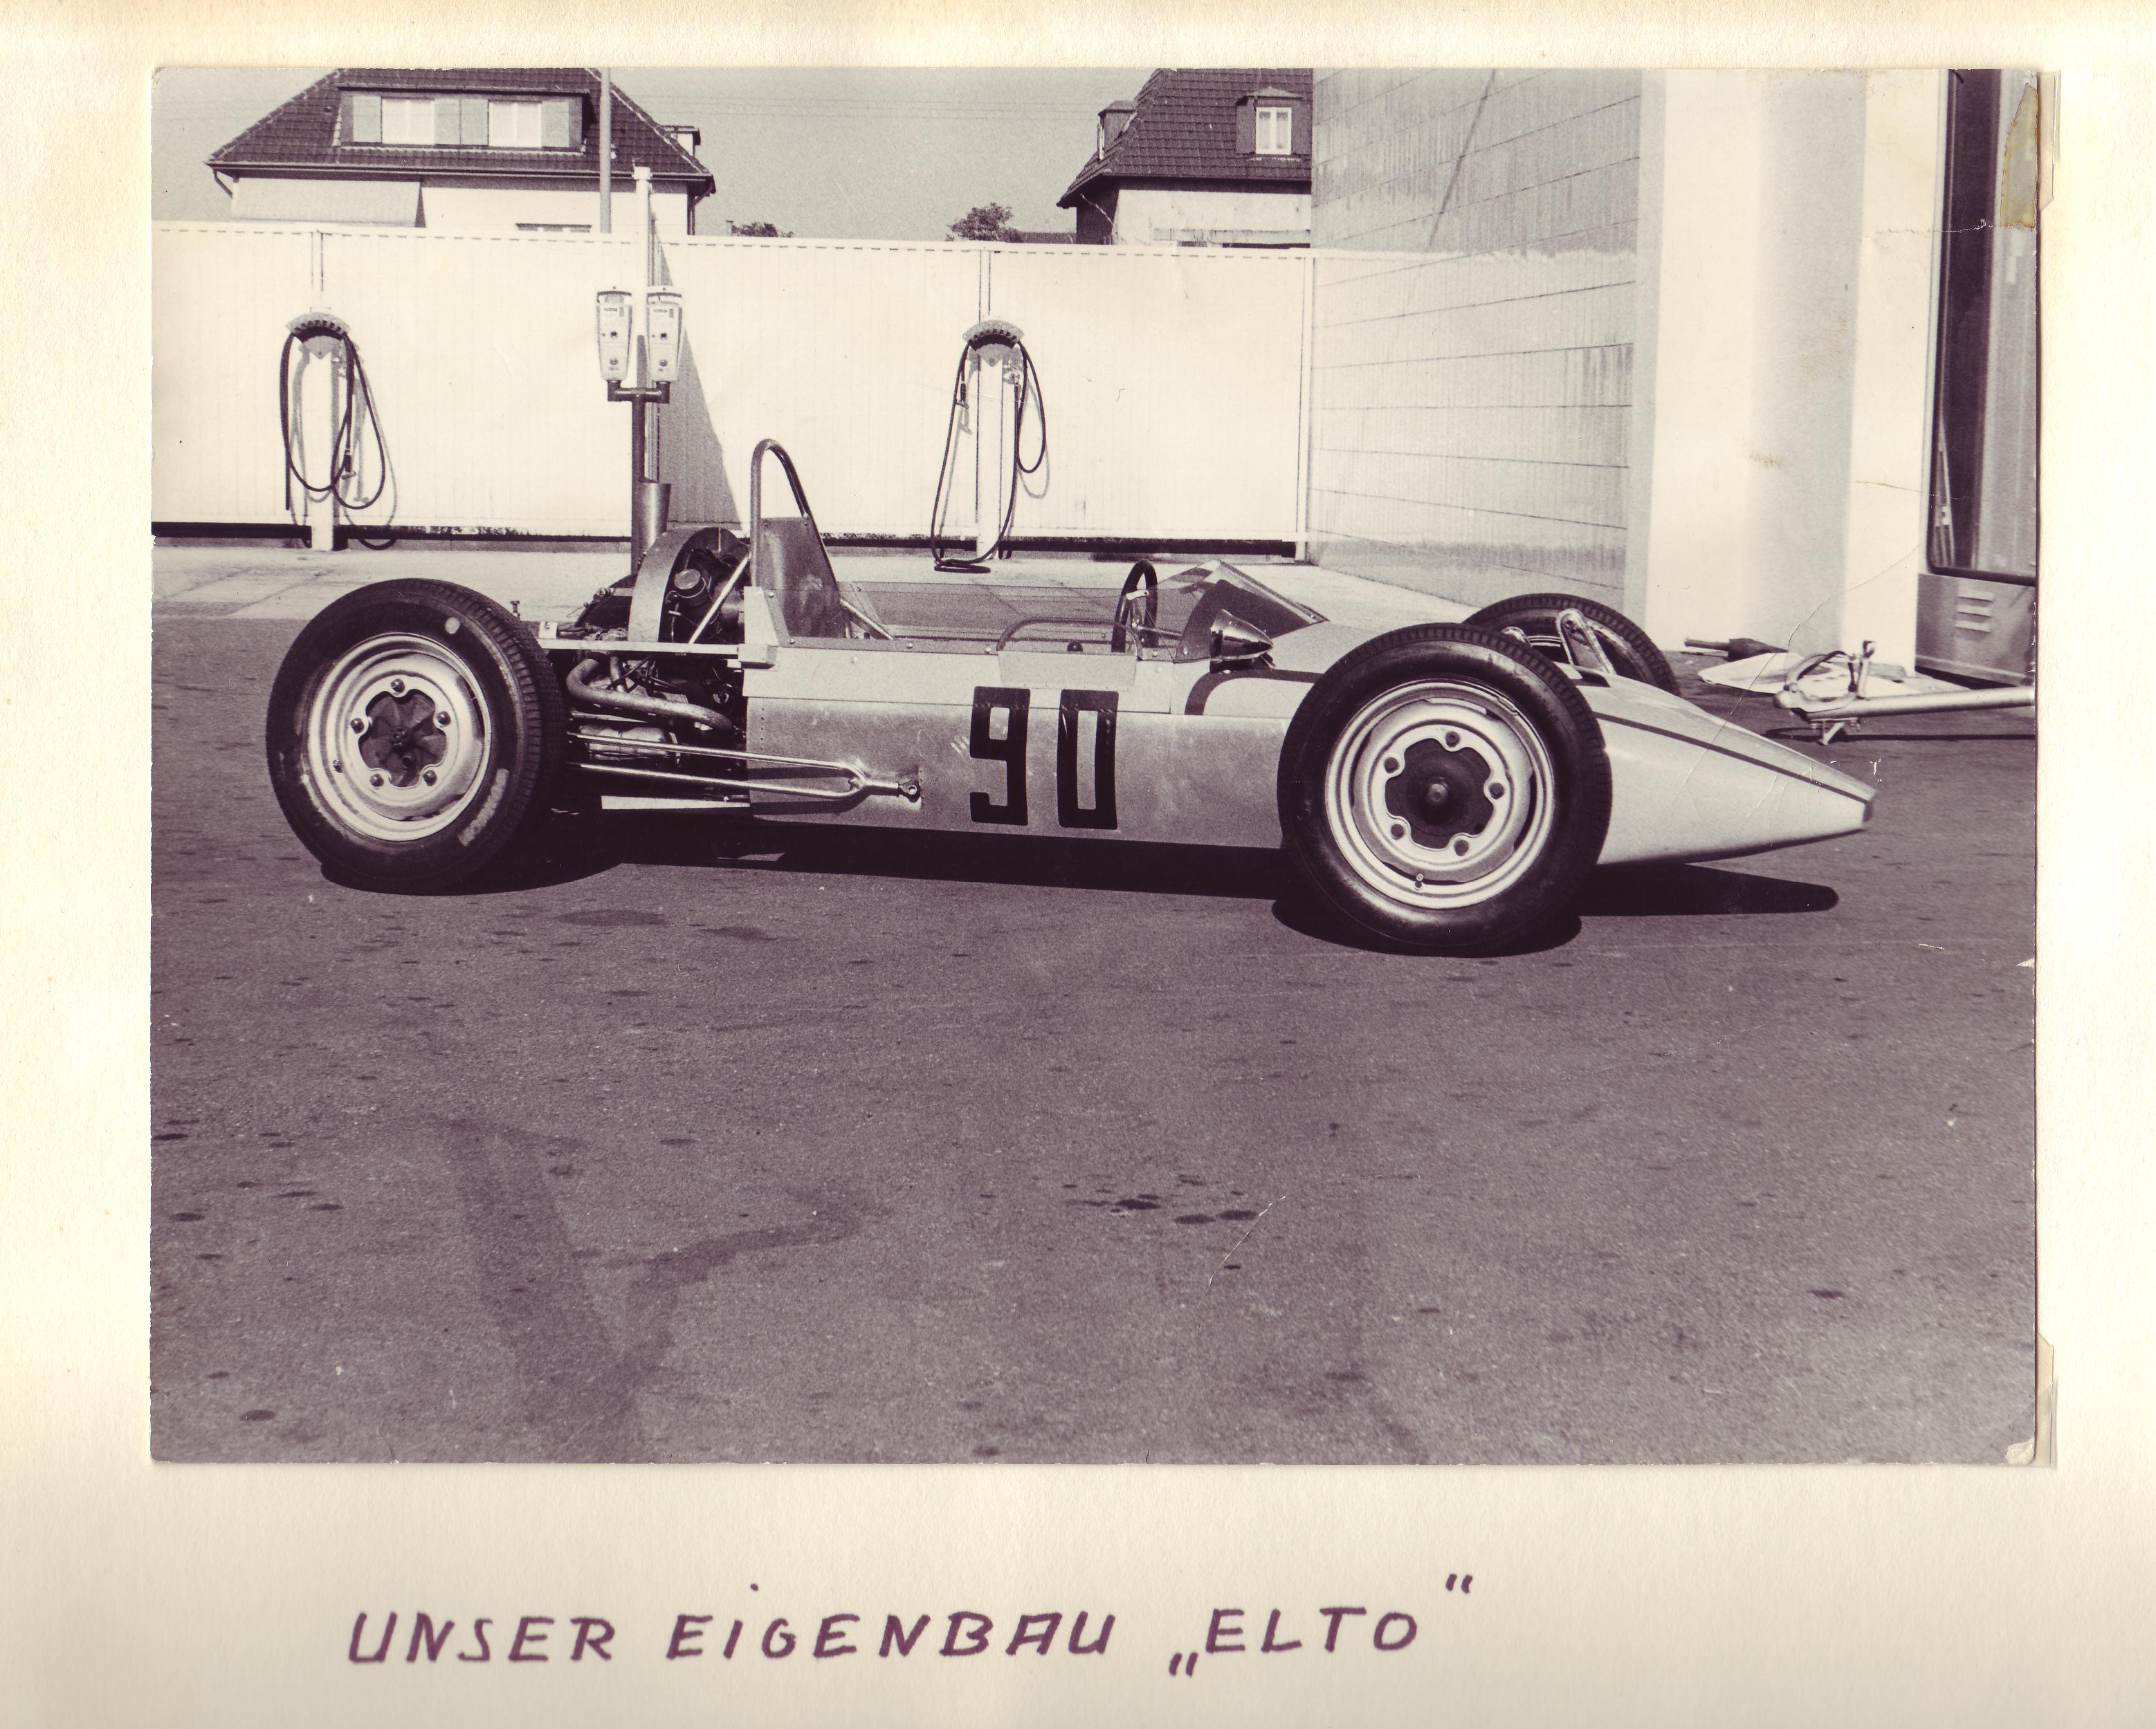
Der Elto von Dieter Frentzen (Fotos von Dieter Frentzen, Archiv Historische Formel Vau Europa e.V.)
Basisbeitrag von Frank Orthey

Geschichte
Nach Angaben des heutigen (?) Besitzers konstruierte und baute Dieter Frentzen (verstorben am 24.03.2017) in der Schlosserei von Gerhardt Müller in Steinheim-Höpfigheim (bei Ludwigsburg) einen Eigenbau Formel Vau und nannten Ihn „Elto-V“. Die Eigenentwicklung wurde - unter anderem im Rahmen der internationalen Sport- und Rennwagenausstellung im November 1968 in Essen - als Bausatz angeboten und in einer kleinen Serie produziert. Leider lässt sich nicht mehr nachvollziehen, wie viele Elto-V gebaut wurden. Es sollen aber mindestens drei Fahrzeuge verkauft und im Rennsport eingesetzt worden sein. Eingesetzt wurden Eltos u.a. von Dieter Frentzen und Herrn Wahl, der zu Saisonbeginn einen Elto gekauft hatte, 1967 am Norisring, 1967 von Hans Elsemann aus Nürnberg in Hockenheim und von Peter Hertlein aus Herzogenaurach 1973 beim Bergrennen Taubensuhl.
Dieter Frentzen fuhr in der Saison 1967 und 1968 selbst seinen „Elto-V“ bei verschiedenen Veranstaltungen.
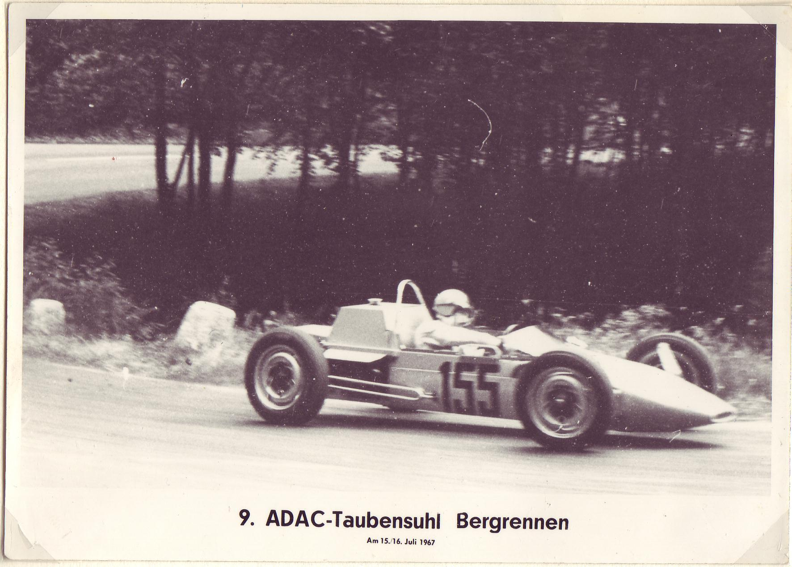
Dieter Frentzen beim Taubensuhl Bergrennen 1967
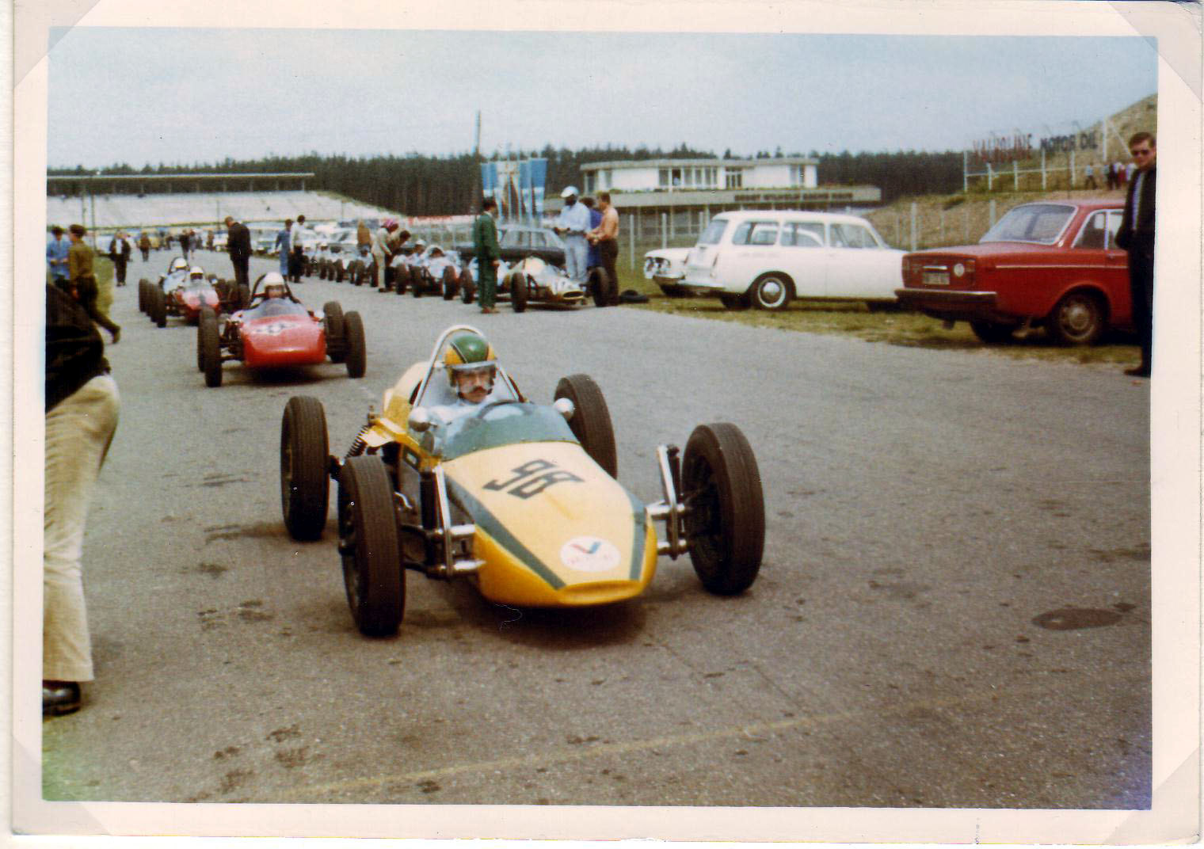
Dieter Frentzen im Elto 1968 in Hockenheim

Bauzeit/Baujahre
1966/1967

Typen und Technik

Konstrukteur(e)

Anzahl der gebauten FV- und Super-Vau-Fahrzeuge
Mindestens 3 Fahrzeuge wurden gebaut. Einer wurde von Frentzen (s.o.) gefahren, einer von Wahl, der dritte von Hertlein.

Firmensitz- und Adresse (historisch, aktuell)

Quellen, Bücher, Websites
Archiv Historische Formel Vau Europa e.V.

Experten und Ansprechpartner

